**Её судьба- быть Учителем!**

Учитель, образ его мыслей – вот

что самое главное во всяком

обучении и воспитании.

А. Дистервег

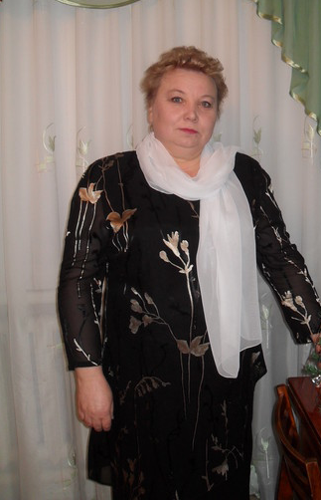

Учитель географии и биологии Мищерина Нина Федоровна работает в Айдабульской средней школе с 1987 года. За время работы показала себя как ативный, инициативный учитель, постоянно совершенствующий свое педагогическое мастерство, внося изюминку в каждый свой урок и мероприятие.

Уроки и мероприятияНины Федоровны проводятся целенаправленно, отличаются логичностью, наглядностью. Учитель использует проблемные ситуации и элементы занимательности, постоянно поддерживает мотивацию успеха в ученике, хороший микроклимат в классе.Систематически информирует учеников о новых достижениях в науке, технике.

Используемые формы и методы работы способствуют формированию у обучающихся информационной компетентности, учат применять на практике полученные знания, что позволяет вовлечь каждого ученика в учебный процесс не пассивного овладения знаниями, а активной познавательной деятельности; создаются условия для развития операционного мышления, так как современные профессии становятся всё более интеллектуальноёмкими. Развивается познавательный интерес к учебному предмету, актуализируются наиболее важные элементы знаний, что содействует успешному приобретению умений и навыков и является мотивом активной деятельности и всего обучения.

Основные положения ее профессиональной философии:

– достижение партнёрского типа взаимоотношений между учителем и учениками в учебном процессе;

– осуществление учения через процесс диалога учителя и ученика (обсуждение совпадающих и несовпадающих позиций), способствующий рождению и развитию общей мысли;

– создание творческих ситуаций для развития у учащихся положительной мотивации к обучению, активности, умений самостоятельно добывать знания;

– создание атмосферы конструктивного сотрудничества, с учётом всех оттенков, тонкостей человеческих отношений.

Достижению позитивных результатов способствует творческое использование в своей работе идей проблемного и личностно-ориентированного обучения, организация системы работы по планированию уроков и внеклассных занятий, умелый подбор материалов и приемов обучения, заставляющих учащихся мыслить, анализировать, делать выводы, а также использование в процессе обучения и воспитания интерактивных методов обучения, новых педагогических технологий.

Суть изложенного можно передать ёмкими словами восточной мудрости: «Покажи мне, и я увижу; расскажи мне, и я услышу; вовлеки меня, и я научусь».

Мищерина Н.Ф. применяет технологию интенсификации обучения. Использование данного метода позволяет избегать механического заучивания материала учениками, способствует осмысленному воспроизведению полученных знаний. На своих уроках она использует собственноручно разработанные и изготовленныеЛОСы(листы опорных сигналов) и ЛОК(**логические опорные конспекты**). Что увеличивает интерес учащихся к ее урокам.

Учитель ведет систематическую работу с одаренными учащимися. Ее ученики неоднократно занимали призовые места на районных олимпиадах по биологии, в этом учебном году учащаяся нашей школы Яндуткина Карина участвовала в республиканском туре Президентской олимпиады по предметам ЕМЦ. Творческая группа под ее руководством принимала участие в республиканском туре конкурса научных проектов «Моя малая Родина»

Мищерина Н.Ф. добивается прочных знаний учащихся.

Ежегодно выпускники нашей школы выбирают ее предметы для сдачи ЕНТ, показывая высокие баллы и успешно учатся в ВУЗах Казахстана и России.

В качестве классного руководителя всегда находит контакт с учениками, умеет уделить внимание каждому.

Учитель активен на педсоветах, методических совещаниях. Человек по характеру общительный и доброжелательный, пользуется уважением среди коллег, учащихся и их родителей.

Зам.директорапо УР

КГУ «Айдабульская СШ»

Жусупова Р.А.